МИНИСТЕРСТВО СТРОИТЕЛЬСТВА
И ЖИЛИЩНО-КОММУНАЛЬНОГО ХОЗЯЙСТВА
РОССИЙСКОЙ ФЕДЕРАЦИИ

СВОД ПРАВИЛ СП 296.1325800.2017

ЗДАНИЯ И СООРУЖЕНИЯ
Особые воздействия

С Изменениями № 1, № 2

Москва 2021

Предисловие

Сведения о своде правил

1 ИСПОЛНИТЕЛИ – АО «НИЦ «Строительство» – ЦНИИСК им. В.А. Кучеренко при участии АО МНИИТЭП, ФГБУ «ГГО им. А.И. Воейкова»
2 ВНЕСЕН Техническим комитетом по стандартизации ТК 465 «Строительство»
3 ПОДГОТОВЛЕН к утверждению Департаментом градостроительной деятельности и архитектуры Министерства строительства и жилищно-коммунального хозяйства Российской Федерации (Минстрой России)
4 УТВЕРЖДЕН приказом Министерства строительства и жилищно-коммунального хозяйства Российской Федерации от 3 августа 2017 г. № 1105/пр и введен в действие с 4 февраля 2018 г. Изменение № 1 к СП 296.1325800.2017 «Здания и сооружения. Особые воздействия» утверждено приказом Министерства строительства и жилищно-коммунального хозяйства Российской Федерации от 20 ноября 2019 г. № 706/пр и введено в действие с 21 мая 2020 г., изменение № 2 утверждено приказом Министерства строительства и жилищно-коммунального хозяйства Российской Федерации от 27 декабря 2021 г. № 1020/пр и введено в действие с 28 января 2022 г.

5 ЗАРЕГИСТРИРОВАН Федеральным агентством по техническому регулированию и метрологии (Росстандарт)

6 ВВЕДЕН ВПЕРВЫЕ

В случае пересмотра (замены) или отмены настоящего свода правил соответствующее уведомление будет опубликовано в установленном порядке. Соответствующая информация, уведомление и тексты размещаются также в информационной системе общего пользования – на официальном сайте разработчика (Минстрой России) в сети Интернет

© Минстрой России, 2017

Настоящий нормативный документ не может быть полностью или частично воспроизведен, тиражирован и распространен в качестве официального издания на территории Российской Федерации без разрешения Минстроя России

Содержание

1 Область применения …………………………………………………………..1
2 Нормативные ссылки …………………………………………….……………1
3 Термины и определения ……………………………….…………………..….2
4 Общие положения ……………....................................................….………….3
5 Общие требования по учету аварийных расчетных ситуаций ……………..5
6 Экстремальные климатические воздействия ……………………….……….7
7 Взрывные воздействия ……………………………………………………….11
8 Ударные нагрузки ………………….…………………………………………17
9 Нагрузки от пожарных автомобилей на стилобатные и подземные части зданий ……………………………………………………………………………24
Приложение А Дополнительные коэффициенты надежности для экстремальных снеговых, гололедных нагрузок и температурных климатических воздействий ………………..26
Приложение Б (Исключено, Изм. № 2).
Приложение В Дополнительные коэффициенты условий работы для большепролетных сооружений…………..……………………31
Приложение Г Организационные мероприятия по предотвращению или снижению риска возникновения аварийных ситуаций ……..32
Библиография ……………………………………………………………………34

Содержание (Измененная редакция, Изм. № 2).

Введение

Настоящий свод правил разработан с учетом обязательных требований, установленных в федеральных законах от 27 декабря 2002 г. № 184-ФЗ «О техническом регулировании», от 30 декабря 2009 г. № 384-ФЗ «Технический регламент о безопасности зданий и сооружений» и содержит требования по назначению нагрузок, воздействий и их сочетаний при строительстве новых, расширении, реконструкции и перевооружении действующих предприятий, зданий и сооружений.
Свод правил разработан авторским коллективом ЦНИИСК им. В.А. Кучеренко АО «НИЦ «Строительство» (канд. техн. наук Н.А. Попов, канд. техн. наук И.В. Лебедева, канд. физ.-мат. наук И.А. Кириллов, д-р техн. наук П.Г. Еремеев, Е.А. Кикош) при участии АО МНИИТЭП (Г.И. Шапиро, А.А. Гасанов) и ФГБУ «Главная геофизическая обсерватория им. А.И. Воейкова» (д-р геогр. наук Н.В. Кобышева).
Изменение № 1 к настоящему своду правил разработано авторским коллективом АО «НИЦ «Строительство» – ЦНИИСК им. В.А. Кучеренко (канд. техн. наук Н.А. Попов, канд. техн. наук И.В. Лебедева, канд. физ.-мат. наук И.А. Кириллов, д-р техн. наук П.Г. Еремеев) при участии ООО ТЕХРЕКОН (Г.И. Шапиро), АО «ЦНИИПромзданий» (канд. техн. наук К.В. Авдеев) и ФГБУ «Главная геофизическая обсерватория им. А.И. Воейкова» (д-р геогр. наук Н.В. Кобышева).
Изменение № 2 к настоящему своду правил разработано авторским коллективом АО «НИЦ «Строительство» – ЦНИИСК им. В.А. Кучеренко (канд. техн. наук И.В. Лебедева, канд. техн. наук Л.М. Арутюнян, канд. физ.-мат. наук И.А. Кириллов, д-р техн. наук П.Г. Еремеев).
(Измененная редакция, Изм. № 1, № 2).

С В О Д П Р А В И Л

ЗДАНИЯ И СООРУЖЕНИЯ
Особые воздействия

Buildings and structures. Accidental actions

Дата введения 2018-02-04

1 Область применения
1.1 Настоящий свод правил устанавливает требования по учету особых нагрузок и воздействий при проектировании зданий и сооружений классов КС-2 и КС-3 нормального и повышенного уровней ответственности по предельным состояниям первой группы, а также требования по обеспечению надежности строительных конструкций и оснований при аварийных ситуациях природного, техногенного и антропогенного характера в соответствии с положениями ГОСТ 27751.
1.2 При расчетах по предельным состояниям второй группы особые воздействия, указанные в настоящем своде правил, допускается не учитывать.

2 Нормативные ссылки
В настоящем своде правил использованы нормативные ссылки на следующие документы:
ГОСТ 27751–2014 Надежность строительных конструкций и оснований. Основные положения
ГОСТ 30698–2014 Стекло закаленное. Технические условия
ГОСТ 30826–2014 Стекло многослойное. Технические условия
ГОСТ 31937–2011 Здания и сооружения. Правила обследования и мониторинга технического состояния
ГОСТ Р 52398–2005 Классификация автомобильных дорог. Основные параметры и требования
СП 14.13330.2018 «СНиП II-7-81*Строительство в сейсмических районах»
СП 16.13330.2017 «СНиП II-23-81* Стальные конструкции» (с изменениями № 1, № 2)
СП 20.13330.2016 «СНиП 2.01.07-85* Нагрузки и воздействия» (с изменениями № 1, № 2, № 3)
СП 21.13330.2012 «СНиП 2.01.09-91 Здания и сооружения на подрабатываемых территориях и просадочных грунтах» (с изменением № 1)

Издание официальное
СП 35.13330.2011 «СНиП 2.05.03-84* Мосты и трубы» (с изменениями № 1, № 2, № 3)
СП 38.13330.2018 «СНиП 2.06.04-82* Нагрузки и воздействия на гидротехнические сооружения (волновые, ледовые и от судов)»
СП 43.13330.2012 «СНиП 2.09.03-85 Сооружения промышленных предприятий» (с изменениями № 1, № 2)»
СП 56.13330.2011 «СНиП 31-03-2001 Производственные здания» (с изменениями № 1, № 2, № 3)
СП 58.13330.2019 «СНиП 33-01-2003 Гидротехнические сооружения. Основные положения»
СП 88.13330.2014 «СНиП II-11-77* Защитные сооружения гражданской обороны» (с изменениями № 1, № 2)
СП 104.13330.2016 «СНиП 2.06.15-85 Инженерная защита территории от затопления и подтопления» (с изменением № 1)
СП 115.13330.2016 «СНиП 22-01-95 Геофизика опасных природных воздействий»
СП 116.13330.2012 «СНиП 22-02-2003 Инженерная защита территорий, зданий и сооружений от опасных геологических процессов. Основные положения» (с изменением № 1)
СП 119.13330.2017 «СНиП 32-01-95 Железные дороги колеи 1520 мм»
СП 131.13330.2020 «СНиП 23-01-99* Строительная климатология»
СП 132.13330.2011 Обеспечение антитеррористической защищенности зданий и сооружений. Общие требования проектирования
СП 249.1325800.2016 Коммуникации подземные. Проектирование и строительство закрытым и открытым способами (с изменением № 1)
СП 261.1325800.2016 Железнодорожный путь промышленного транспорта. Правила проектирования и строительства
Примечание – При пользовании настоящим сводом правил целесообразно проверить действие ссылочных документов в информационной системе общего пользования – на официальном сайте федерального органа исполнительной власти в сфере стандартизации в сети Интернет или по ежегодному информационному указателю «Национальные стандарты», который опубликован по состоянию на 1 января текущего года, и по выпускам ежемесячного информационного указателя «Национальные стандарты» за текущий год. Если заменен ссылочный документ, на который дана недатированная ссылка, то рекомендуется использовать действующую версию этого документа с учетом всех внесенных в данную версию изменений. Если заменен ссылочный документ, на который дана датированная ссылка, то рекомендуется использовать версию этого документа с указанным выше годом утверждения (принятия). Если после утверждения настоящего свода правил в ссылочный документ, на который дана датированная ссылка, внесено изменение, затрагивающее положение на которое дана ссылка, то это положение рекомендуется применять без учета данного изменения. Если ссылочный документ отменен без замены, то положение, в котором дана ссылка на него, рекомендуется применять в части, не затрагивающей эту ссылку. Сведения о действии сводов правил целесообразно проверить в Федеральном информационном фонде стандартов.
Раздел 2 (Измененная редакция, Изм. № 1, № 2).

3 Термины и определения
В настоящем своде правил применены следующие термины с соответствующими определениями:

3.1
аварийная расчетная ситуация: Ситуация, соответствующая исключительным условиям работы сооружения, которые могут привести к существенным социальным, экономическим и экологическим потерям.
[ГОСТ 27751–2014, пункт 3.10]
3.2
авария: Опасное техногенное происшествие, создающее на объекте, определенной территории или акватории угрозу жизни и здоровью людей и приводящее к разрушению или повреждению зданий, сооружений, оборудования и транспортных средств, нарушению производственного или транспортного процесса, нанесению ущерба окружающей среде.
[1, статья 2, часть 2, пункт 2]
3.3 локальное разрушение: Потеря несущей способности, устойчивости или отказ в функционировании отдельного несущего конструктивного элемента или группы несущих конструктивных элементов на ограниченной площади в результате особого воздействия или нагрузки.
3.4 нежелательное последствие: Событие, которое может вызвать травмы людей, нанести ущерб окружающей среде или привести к материальным, финансовым и (или) социальным потерям в результате разрушения сооружения или его части.
3.5
особые нагрузки: Нагрузки и воздействия (например, взрыв, столкновение с транспортными средствами, авария оборудования, пожар, землетрясение, некоторые климатические нагрузки, отказ работы несущего элемента конструкций), создающие аварийные ситуации с возможными катастрофическими последствиями.
[СП 20.13330.2016, статья 3.8]
3.6
прогрессирующее (лавинообразное) обрушение: Последовательное (цепное) разрушение несущих строительных конструкций, приводящее к обрушению всего сооружения или его частей вследствие начального локального повреждения.
[ГОСТ 27751–2014, статья 2.2.9]
3.7 взрывоустойчивость: Свойство оборудования, строительных конструкций, транспортных средств, энергетических систем и линий связи противостоять благодаря запасу прочности и целесообразному расположению поражающему воздействию взрыва.
(Введен дополнительно, Изм. № 1).

4 Общие положения
4.1 При проектировании зданий и сооружений классов КС-3 и КС-2 следует учитывать аварийные ситуации, возникающие при действии особых нагрузок и воздействий на всех этапах жизненного цикла: на стадии эксплуатации сооружений, при строительстве, реконструкции и капитальном ремонте.
Перечень особых нагрузок и воздействий, учитываемых при проектировании, приведен в СП 20.13330.
(Измененная редакция, Изм. № 1, № 2).
4.2 Особые нагрузки подразделяются на нормируемые (проектные) и аварийные.
К нормируемым (проектным) относятся особые нагрузки, интенсивность и распределение которых по поверхности или объему сооружений известны и заданы в действующих нормативных документах или задании на проектирование.
К аварийным относятся особые нагрузки и воздействия, не регламентируемые в нормативных документах, которые могут привести к аварийной расчетной ситуации.
4.3 Настоящий свод правил устанавливает требования по расчету строительных конструкций зданий и сооружений на следующие виды нормируемых (проектных) особых нагрузок и воздействий:
- экстремальные климатические нагрузки и воздействия (снеговые, ветровые, гололедные и температурные), имеющие период повторяемости 100 лет и более;
- нагрузки при внутренних и внешних взрывах;
- ударные, в том числе нагрузки при столкновении транспортных средств, ремонтной и строительной техники с частями сооружения, удар дорожных транспортных средств по опорным частям сооружений, нагрузки, вызванные сходом с рельсов транспортных средств под конструкциями или вблизи конструкций; падение вертолета на сооружение, удар погрузчика; особые нагрузки от падения снега при его сползании с вышележащего покрытия на нижележащее покрытие, примыкающее к перепаду высот, или на прилегающую территорию и т. п.;
- нагрузки от пожарных автомобилей на стилобатные и подземные части зданий.
(Измененная редакция, Изм. № 1, № 2).
4.4 Другие виды нормируемых (проектных) особых нагрузок необходимо устанавливать в нормативных документах на отдельные виды сооружений, строительных конструкций и оснований, а также в заданиях на проектирование.
Сейсмические нагрузки и воздействия при пожаре регламентируются положениями СП 14.13330 и [5] соответственно.
Особые волновые и ледовые нагрузки на гидротехнические сооружения, нагрузки от ударов речных и морских судов, гидродинамическое и взвешивающее воздействия следует учитывать согласно СП 38.13330 и СП 58.13330.
Особые воздействия при деформациях основания, сопровождающихся коренным изменением структуры грунта (например, при замачивании просадочных грунтов, оттаивании вечномерзлых грунтов и пр.) или его оседанием в районах горных выработок и карстовых, при оползнях, селях и других опасных природных процессах и явлениях следует учитывать согласно СП 21.13330, СП 115.13330, СП 116.13330.
Особые воздействия при деформациях основания, вызванных прорывом коммуникаций, изменением гидрологического режима вследствие нового строительства, при затоплении и подтоплении территории следует учитывать согласно СП 104.13330, СП 249.1325800.
(Измененная редакция, Изм. № 2).
4.5 К аварийным относятся особые нагрузки и воздействия, которые возникают вследствие:
- дефектов материалов;
- ошибок при производстве работ по строительству, реконструкции, капитальному ремонту зданий и сооружений;
- ошибок проектирования;
- нарушений правил эксплуатации сооружений, в том числе их промышленного или инженерного оборудования;
- нарушений технологического процесса, временной неисправности или поломки оборудования и по другим, не установленным причинам.
Действие аварийных особых воздействий учитывается расчетом сооружений на прогрессирующее обрушение. Действие аварийных особых нагрузок допускается не учитывать расчетом сооружений на прогрессирующее обрушение, если проведен анализ рисков для всех рассматриваемых расчетных ситуаций и выполнены проектные, конструктивные и организационные мероприятия, приведенные в 5.11 или установленные в рамках научно-технического сопровождения проектирования.
(Измененная редакция, Изм. № 1, № 2).
4.6 Особые воздействия на здания и сооружения опасных производственных объектов, подлежащих регистрации в государственном реестре в соответствии с законодательством Российской Федерации о промышленной безопасности опасных производственных объектов, устанавливаются настоящим сводом правил и федеральными нормами и правилами в области промышленной безопасности и в соответствии с [1].
Перечень опасных производственных объектов определяется в соответствии с [2, приложение 1] и [4].
(Измененная редакция, Изм. № 1).

5 Общие требования по учету аварийных расчетных ситуаций
5.1 В соответствии с требованиями ГОСТ 27751 несущие и ограждающие конструкции зданий и сооружений должны быть запроектированы с учетом обоснованных аварийных расчетных ситуаций, которые устанавливаются в соответствующих нормативных документах, технических условиях или задании на проектирование.
(Измененная редакция, Изм. № 2).
5.2 При проектировании сооружений должны быть разработаны сценарии реализации наиболее опасных аварийных расчетных ситуаций и разработаны стратегии для предотвращения прогрессирующего обрушения сооружения при локальном разрушении конструкций.
Каждый сценарий соответствует отдельному особому сочетанию нагрузок и в соответствии с указаниями СП 20.13330 должен включать в себя одно из нормируемых (проектных) особых воздействий или один из вариантов аварийных особых воздействий.
(Измененная редакция, Изм. № 1, № 2).
5.3 В сценариях расчетных аварийных ситуаций необходимо учитывать следующие проектные особые воздействия:
- экстремальные климатические (снеговые, ветровые, гололедные и температурные) воздействия (см. раздел 6 и приложение А);
- взрывные и ударные особые воздействия (см. разделы 7, 8);
- особые нагрузки от пожарных автомобилей на стилобатные и подземные части зданий (см. раздел 9);
- другие особые воздействия, регламентируемые действующими нормативными документами или указанные в задании на проектирование.
(Измененная редакция, Изм. № 2).
5.4 При расчетах на особые сочетания нагрузок коэффициенты надежности по нагрузке для постоянных, длительных и кратковременных нагрузок γ_{f}, а также коэффициенты сочетаний нагрузок необходимо принимать в соответствии с указаниями СП 20.13330, как для особых сочетаний.
(Измененная редакция, Изм. № 2).
5.5 При расчетах зданий и сооружений на особые воздействия коэффициент надежности по ответственности следует принимать равным 1,0 (γ_{n} = 1,0).
5.6 (Исключен, Изм. № 2).
5.7 (Исключен, Изм. № 1).
5.8 (Исключен, Изм. № 1).
5.9 Локальное повреждение несущих конструкций и оснований при действии нормируемых (проектных) и аварийных особых воздействий не должно приводить к прогрессирующему обрушению сооружения.
Локальное разрушение ограждающих конструкций не должно угрожать жизни и здоровью людей или нормальной эксплуатации сооружений.
Перемещения, деформации конструкций и раскрытие в них трещин, соответствующие предельным состояниям второй группы, для расчетных аварийных ситуаций не ограничиваются.
(Измененная редакция, Изм. № 1, № 2).
5.10 (Исключен, Изм. № 2).
5.11 Действие аварийных особых нагрузок допускается не учитывать в том случае, если проведен анализ рисков для всех рассматриваемых расчетных ситуаций и выполнены следующие требования:
- проведен расчет сооружения на действие проектных (нормируемых) особых воздействий, указанных в настоящем своде правил, задании на проектирование и действующих нормативных документах;
- введены дополнительные коэффициенты условий работы, понижающие расчетные сопротивления этих элементов и узлов их крепления (для большепролетных сооружений указанные дополнительные коэффициенты условий работы приведены в приложении В);
- проведены организационные мероприятия, в том числе в соответствии с СП 132.13330, а также другие мероприятия, согласованные с заказчиком (см. также приложение Г).
(Измененная редакция, Изм. № 1, № 2).
5.12 Для сооружений класса КС-3 допускается разрабатывать конструктивные решения с учетом оценки риска, анализа последствий нормативных (проектных) и аварийных особых воздействий и затрат, связанных с проведением мероприятий (конструктивных и организационных) для предотвращения прогрессирующего обрушения.
Окончательные конструктивные решения и необходимые организационные мероприятия должны быть согласованы с заказчиком.
(Измененная редакция, Изм. № 2).

6 Экстремальные климатические воздействия
6.1 При расчете строительных конструкций на особые сочетания нагрузок в соответствии с требованиями СП 20.13330 необходимо учитывать следующие проектные климатические особые воздействия:
- расчетные экстремальные снеговые, гололедные нагрузки и температурные климатические воздействия, приведенные в 6.5, 6.7 и 6.8 соответственно;
- особые воздействия, связанные со сползанием снега, приведенные в 6.5.2;
- ветровые воздействия, которые могут возбуждать аэродинамически неустойчивые колебания типа галопирования, дивергенции и различных видов флаттера, приведенные в 6.6.
6.2 Для учета экстремальных снеговых, гололедных и температурных климатических воздействий, расчетные значения которых для отдельных населенных пунктов значительно превышают соответствующие расчетные значения, установленные в СП 20.13330, вводят дополнительный коэффициент надежности для экстремальных воздействий γ_{a}, принимаемый согласно 6.5, 6.7 и 6.8 соответственно.
6.3 Экстремальные климатические воздействия следует учитывать для площадок строительства, расположенных в местности с аналогичными топологическими и метеорологическими условиями в радиусе не более 50 км от населенных пунктов, указанных в таблицах А.1, А.2 приложения А для снеговых и гололедных нагрузок и в радиусе не более 50 км от населенных пунктов, указанных в таблицах А.3, А.4 приложения А для температурных климатических воздействий.
Для пунктов территории Российской Федерации, не указанных в таблицах А.1–А.4, экстремальные климатические воздействия допускается не учитывать.
6.4 Расчетные значения экстремальных снеговых, гололедных и температурных климатических нагрузок и воздействий, а также перечень населенных пунктов, для которых требуется учет экстремальных климатических воздействий, допускается назначать в установленном порядке по данным Росгидромета на основе анализа соответствующих климатических данных для места строительства за период наблюдений не менее 50 лет.
6.5 Экстремальные снеговые нагрузки
6.5.1 Расчетное значение экстремальной снеговой нагрузки на горизонтальную проекцию покрытия S_{ext} для аварийной расчетной ситуации следует определять по формуле
S_{ext} = γ_{a} S, (6.1)
где γ_{a} – дополнительный коэффициент надежности по экстремальной снеговой нагрузке, принимаемый по таблице А.1 приложения А;
S – расчетное значение снеговой нагрузки, принимаемое в соответствии с СП 20.13330.
При отсутствии данных дополнительный коэффициент надежности по экстремальной снеговой нагрузке γ_{a} = 1,0.
(Измененная редакция, Изм. № 2).
6.5.2 Для покрытий зданий или иных конструктивных элементов (карнизов, балконов и т. п.), примыкающих к более высоким зданиям и сооружениям или их частям с уклоном покрытия более 20°, при отсутствии парапетов или ограждений, следует учитывать особую снеговую нагрузку от падения снега (см. 8.6).
В том случае, если между покрытиями имеется значительный перепад высот (более 3 м), следует учитывать динамическое действие падающего снега.
(Измененная редакция, Изм. № 1, № 2).
6.6 Экстремальные воздействия ветра
6.6.1 К проектным особым воздействиям ветра относятся воздействия, которые могут привести к возбуждению аэродинамически неустойчивых колебаний типа галопирования, дивергенции и различных видов флаттера.
Возбуждение подобных колебаний не допускается, поскольку они могут вызвать разрушение несущих конструкций сооружения.
6.6.2 Аэродинамически неустойчивые колебания типа галопирования могут возникнуть в протяженных сплошностенчатых сооружениях при выполнении трех условий:
1) относительное удлинение λ_{e} > 20, где λ_{e} определяется в соответствии с указаниями СП 20.13330;
2) коэффициент a_{g} удовлетворяет условию
(6.2)
3) критическая скорость V_{cr,g} не превышает максимально возможной скорости ветра для места строительства на высоте z, т. е.
V_{cr,g} ≡ 2 Sc f_{i} d/(–a_{g} γ_{cr}) ≤ V_{max}, (6.3а)
Sc = 2m₁δ /(ρ_{a}d ²), (6.3б)
$V_{max}=\sqrt{\frac{2w_{0}k(z)γ_{f}}{ρ_{a}}}$, (6.3в)
где Sc – число Скратона;
f_{i} – частота колебаний по i-й изгибной собственной форме, Гц;
d – характерный поперечный размер, м;
m₁ – эквивалентная погонная масса, кг/м;
ρ_{a} – плотность воздуха; ρ_{а} = 1,25 кг/м³;
γ_{cr} – коэффициент надежности; γ_{cr} = 1,25;
δ – логарифмический декремент при поперечных колебаниях сооружения;
c_{x} и c_{y} – аэродинамические коэффициенты лобового сопротивления и боковой силы соответственно в поточной системе координат.
Параметры w₀, k(z) и γ_{f} определяются в соответствии с указаниями СП 20.13330.
Коэффициент a_{g} в (6.2) и (6.3а) зависит от формы поперечного сечения сооружения, его аэродинамических свойств и определяется на основе результатов модельных испытаний сооружений в аэродинамических трубах. В качестве максимального значения допускается принимать a_{g} = 10.
6.6.3 Крутильные неустойчивые колебания типа дивергенции могут возникнуть в протяженных сплошностенчатых сооружениях с прямолинейной осью при условии, что их относительное удлинение λ_{e} > 20, где λ_{e} определяется в соответствии с указаниями СП 20.13330.
Критическую скорость ветра, при которой они возникают, определяют по формуле
$ν_{div}=\sqrt{\frac{2G_{t}}{ρ_{a}d^{2}dc_{m}/dα}}$, (6.4)
где G_{t} – жесткость сооружения на кручение;
d – характерный поперечный размер сооружения, м;
ρ_{a} – плотность воздуха; ρ_{a} = 1,25 кг/м³;
c_{m} – аэродинамический коэффициент момента сил относительно прямолинейной оси сооружения;
dc_{m}/dα – градиент измерения коэффициента c_{m} в зависимости от угла атаки α.
(Измененная редакция, Изм. № 1).
6.6.4 Критерии возбуждения различных типов флаттера (классического, срывного, панельного, с одной степенью свободы и др.) устанавливаются в нормативных документах на проектирование конструкций или задании на проектирование на основе результатов модельных испытаний сооружений в аэродинамических трубах.
6.6.5 Любые типы аэродинамически неустойчивых колебаний типа галопирования, дивергенции или флаттера недопустимы. Для предотвращения возбуждения подобных колебаний необходимо использовать следующие мероприятия (по отдельности или в сочетаниях):
- изменение геометрической формы сооружения;
- повышение демпфирования сооружения;
- перфорация верхней части сооружения, в том числе установка ограждающих панелей с зазором (щелевидная перфорация);
- установка спиралевидных ребер;
- установка гасителей колебаний.
6.7 Экстремальные гололедные нагрузки
Расчетное значение линейной экстремальной гололедной нагрузки для элементов кругового сечения диаметром до 70 мм включительно (проводов, тросов, оттяжек, мачт, вант и др.) i_{ext}, Н/м, при аварийной расчетной ситуации следует определять по формуле
i_{ext} = γ_{а} i. (6.5)
Расчетное значение поверхностной экстремальной гололедной нагрузки i′, Па, для остальных элементов конструкций, подверженных обледенению, следует определять по формуле
, (6.6)
где γ_{а} – дополнительный коэффициент надежности для экстремальной гололедной нагрузки, принимаемый по таблице А.2 приложения А;
i – расчетное значение линейной гололедной нагрузки для элементов кругового сечения диаметром до 70 мм включительно, принимаемое согласно СП 20.13330;
i′ – расчетное значение линейной гололедной нагрузки для остальных элементов конструкций, принимаемое согласно СП 20.13330.
6.8 Экстремальные температурные климатические воздействия
6.8.1 Расчет строительных конструкций на температурные климатические воздействия при особых сочетаниях нагрузок следует выполнять согласно СП 20.13330. При этом средние суточные температуры наружного воздуха в теплое t_{ew} и холодное t_{ec} время года для надземной части сооружений принимают согласно 6.8.2.
6.8.2 Средние суточные температуры наружного воздуха в теплое t_{ew} и холодное t_{ec} время года для надземной части сооружений при аварийной расчетной ситуации следует определять по формулам:
t_{ec} = γ_{а} t_{min} + 0,5A_{I}, (6.7)
t_{ew} = γ_{а} t_{max} – 0,5A_{VII}, (6.8)
где γ_{а} – значения дополнительного коэффициента надежности для экстремальных температурных воздействий, принимаемые для максимальных значений температуры воздуха t_{max} по таблице А.3, для минимальных значений температуры воздуха t_{min} по таблице А.4;
t_{min}, t_{max} – нормативные значения минимальной и максимальной температур воздуха соответственно, принимаемые согласно СП 20.13330;
А_{I}, А_{VII} – средние суточные амплитуды температуры воздуха наиболее холодного и наиболее теплого месяцев соответственно, принимаемые согласно СП 131.13330.

7 Взрывные воздействия
7.1 Общие положения
7.1.1 Взрывные нагрузки следует относить к нормируемым (проектным) особым воздействиям в том случае, если расчетные значения их параметров и распределение по поверхности и (или) объему сооружения установлены в настоящем своде правил, нормативных документах на проектирование конструкций или задании на проектирование.
7.1.2 Перечень взрывных нагрузок и их параметров, учитываемых для зданий и сооружений класса КС-3, а также зданий класса КС-2 с массовым пребыванием людей (по классификации ГОСТ 27751) устанавливаются в задании на проектирование. Требования по обеспечению взрывоустойчивости производственных зданий и сооружений приведены в СП 43.13330 и СП 56.13330.
7.1.3 При проектировании сооружений транспорта и жизнеобеспечения населенных пунктов следует учитывать возможные последствия действия взрывных нагрузок в комбинации с другими особыми воздействиями, сопутствующими взрыву.
7.1.2, 7.1.3 (Измененная редакция, Изм. № 1).
7.2 Внутренний взрыв
7.2.1 Взрывные воздействия необходимо учитывать при проектировании зданий и инженерных сооружений с газоснабжением (квартиры с газовыми плитами), а также предназначенных для хранения или транспортирования взрывчатых веществ (например, химические лаборатории, бункеры, канализационные системы, дорожные и железнодорожные туннели).
Несущие конструкции указанных сооружений следует проектировать таким образом, чтобы исключить возможность прогрессирующего обрушения в результате взрыва внутри помещений.
7.2.2 Взрывы газа внутри замкнутых помещений без проемов
В качестве расчетной нагрузки при взрывах газа в замкнутых пустых помещениях (без окон, дверей и т. д.) с равнопрочными ограждениями необходимо учитывать максимальное статическое давление на несущие и ограждающие конструкции, принимаемое равным 1,1 МПа.
Указанное значение взрывной нагрузки допускается уточнять в задании на проектирование в зависимости от назначения помещений и состава взрывоопасной топливовоздушной смеси.
Взрывные воздействия допускается рассматривать, как равномерно распределенное давление по площади ограждения.
В замкнутых загроможденных помещениях большого объема или многокомнатных помещениях в качестве расчетной нагрузки необходимо учитывать максимальное статическое давление на несущие и ограждающие конструкции от внутреннего взрыва, принимаемое равным 3,0 МПа, в том случае, если минимальный размер помещения$L$ (длина, высота, ширина) удовлетворяет соотношению
$L>7λ$, (7.1)
где $λ$ – длина детонационной ячейки топливовоздушной смеси, м, для условий в помещении (начальная температура, давление, химический состав), определяемая в задании на проектирование.
7.2.3 Взрывы газа внутри замкнутых помещений с проемами или легкосбрасываемыми конструкциями
В качестве расчетной нагрузки на несущие и ограждающие конструкции при взрывах газа в закрытых помещениях объемом до 1000 м³ с вентилируемыми проемами (окнами, дверьми и легкосбрасываемыми конструкциями) необходимо учитывать статическое давление взрыва p_{d}, кПа, равное наибольшему из значений:
p_{d} = 3 + p_{v}, (7.2)
p_{d} = 3 + 0,5 p_{v}+0,04/(A_{v}/V)², (7.3)
где A_{v} – площадь вентилируемых проемов (окон, дверей, перегородок и других легкосбрасываемых конструкций), м²;
V – объем помещения, м³;
p_{v} – давление активации вентилируемого элемента, кПа, при котором происходит нарушение герметичности помещения (разрушение окон, дверей, мембранных ограждений) или срабатывает механизм предустановленных легкосбрасываемых строительных элементов конструкции.
Численные значения p_{v} для технического стекла принимают в соответствии с ГОСТ 30698, ГОСТ 30826, для других легкосбрасываемых конструкций – в соответствии с их техническими характеристиками, указанными в нормативных документах на изделия или задании на проектирование.
Отношение площади вентилируемого проема, м², к объему помещения, м³, должно составлять не менее 0,05, но не более 0,15.
(Измененная редакция, Изм. № 2).
7.3 Внешний взрыв
7.3.1 При взрыве в открытом пространстве (внешний взрыв) конденсированных взрывчатых веществ или топливно-воздушных смесей на здания и сооружения действуют нагрузки, инициированные воздушной ударной или взрывной волной, которые необходимо учитывать при проектировании.
Основными расчетными параметрами нагрузки при внешнем взрыве в атмосфере с начальным давлением $p_{0}$, Па, являются:
- максимальное (пиковое) избыточное давление при взрыве p_{max}, определяемое с учетом дифракции и отражения взрывной волны;
- продолжительность положительной фазы взрыва $t_{p}$;
- импульс взрывной волны $I_{0}=\int_{0}^{t_{p}}{[p_{i}\left(t\right)-p_{0}]∙dt}$,
где $p_{i}\left(t\right)$ описывает изменение во времени нагрузки при взрыве;
$p_{0}$ – атмосферное давление;
$t$ – время;
- скорость фронта взрывной волны V.
Указанные характеристики, а также вид воздействия (ударная или взрывная волна) устанавливаются в результате анализа рисков.
Другие поражающие факторы при взрыве (например, действие осколков взрывного устройства, обломков разрушенных объектов, находящихся между эпицентром взрыва и сооружением, осколков оконных стекол, дверей, перекрытий, покрытий, перегородок и т. д.), вызванные возможным разрушением элементов конструкций, следует учитывать при разработке системы превентивных мер, уменьшающих риски для жизни и здоровья людей и снижающих возможный экономический ущерб.
Для зданий с проемами следует учитывать также воздействия от внешнего взрыва на внутренние элементы конструкций. При этом расчетное значение эквивалентной статической взрывной нагрузки, действующей в сторону, противоположную нагрузкам на фронтальную поверхность, определяется по формуле
p_{b,i} = 0,2 p_{max} k_{d}, (7.4)
где k_{d} – коэффициент динамичности (см. 7.3.4).
Нагрузку от внешнего взрыва, действующую на выступающие части наружных стен в местах расположения входов, на стены тамбур-шлюзов и тамбуров, на ограждающие конструкции аварийных выходов и защитно-герметические двери, следует принимать в соответствии с СП 88.13330.
Расчетные значения взрывных нагрузок приведены в 7.3.2–7.3.4. Указанные здесь значения взрывных нагрузок допускается уточнять с учетом изменения параметров воздействия во времени на основе динамического расчета зданий и сооружений.
7.3.2 В зависимости от формы и характерных размеров конструкции B расчетные значения взрывных нагрузок p_{b} следует задавать, используя одну из трех моделей:
а) Для линейных сооружений или элементов конструкций, имеющих минимальный характерный размер $B≤0,3 м$ в направлении, перпендикулярном движению взрывной или ударной волны, нагрузка p_{b} рассматривается как сила лобового сопротивления $p_{d}$ элемента конструкции:
$p_{d}={k_{d}c}_{d}q_{0}$, (7.5)
$q_{0}=2,5\frac{p_{max}^{2}}{{{7 p}_{0}^{}+ p}_{max}^{}}$, (7.6)
где $q_{0}$ – динамическое давление;
$c_{d}$– коэффициент лобового сопротивления, приведенный в таблице 7.1;
k_{d} – коэффициент динамичности, принимаемый согласно 7.3.4;
p₀ – атмосферное давление, принимаемое равным 101,325 кПа.

Таблица 7.1 – Коэффициенты лобового сопротивления
Направление движения взрывной или ударной волны | Форма элемента | Коэффициент лобового сопротивления $c_{d}$
 |  | 1,8
 |  | 2,0
 |  | 2,0
 |  | 1,2

Для других геометрических форм коэффициент c_{d} определяется в рамках научно-технического сопровождения проектирования.
б) Для пространственных зданий и сооружений высотой H >3 м, имеющих прямоугольную форму в плане и характерный размер $B>3 м$ в направлении, перпендикулярном движению взрывной волны (см. рисунок 7.1), расчетные значения взрывной нагрузки p_{b} определяются следующим образом:
- для фронтальной поверхности сооружения
p_{b} = k_{d} p_{s,f}; (7.7)
- для остальных (не фронтальных) поверхностей сооружений
p_{b} = k_{d} p_{s,o}, (7.8)
где p_{s,f} и p_{s,o} определяют по формулам (7.10) и (7.11) соответственно;
k_{d} – определено в 7.3.4.
Примечания
1 Нагрузки p_{s,f} и p_{s},_{o} прикладываются по нормали к соответствующей поверхности сооружения (см. рисунок 7.1).
2 Для зданий и сооружений непрямоугольной геометрической формы нагрузки p_{s,f} и p_{s},_{o} определяются в рамках научно-технического сопровождения проектирования.

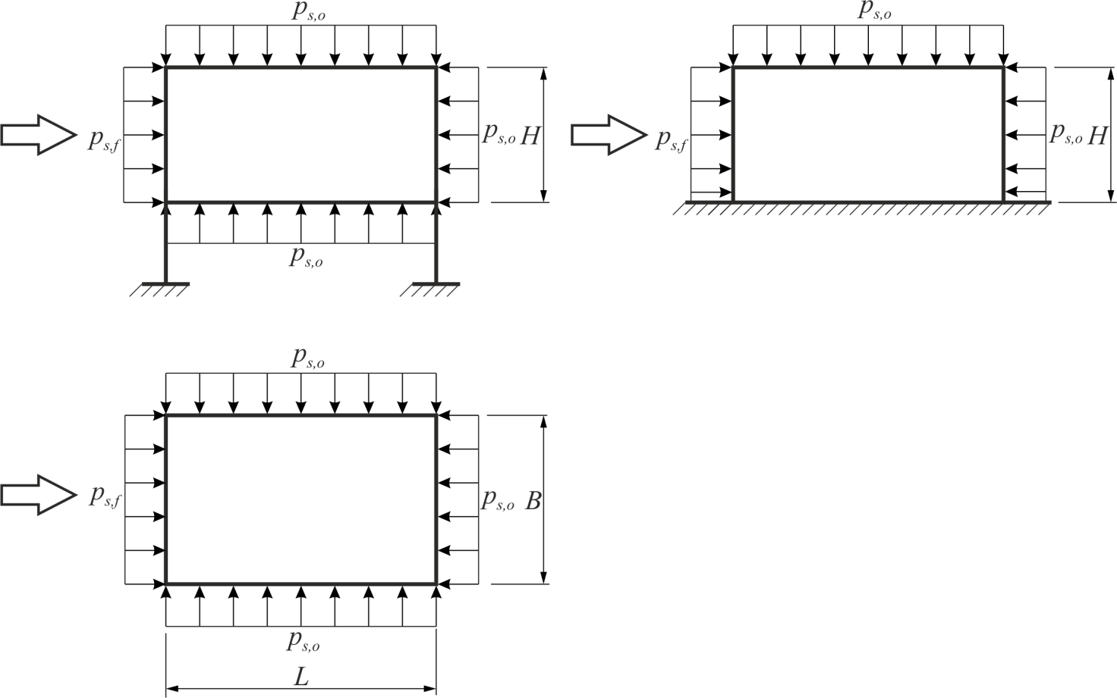
Рисунок 7.1 – Направления действия взрывных воздействий

в) Для сооружений или элементов конструкций, имеющих характерный размер $0,3 м B<3 м,$ в направлении, перпендикулярном движению взрывной или ударной волны, величину p_{b} определяют по формуле
p_{b} = k_{d} (p_{s,f}+p_{d}), (7.9)
где p_{d} и p_{s,f} определяют согласно формулам (7.5) и (7.10) соответственно;
k_{d} – коэффициент динамичности (см. 7.3.4).
7.3.3 Расчетные значения параметров p_{s,f} и p_{s},_{o} взрывных нагрузок определяют следующим образом:
$p_{s,f}=2\frac{4p_{max}+7p_{0}}{p_{max}+7p_{0}}p_{max}$, (7.10)
$p_{s,o}=p_{max}+c_{e}q_{0}$, (7.11)
где – коэффициент ослабления взрывной или ударной волны для конструкции длиной $L$(см. рисунок 7.2); при L_{b}/L > 10 принимают 0,95;
$c_{e}$ – коэффициент, определяемый по таблице 7.2;
$q_{0}$– динамическое давление, определяемое по формуле (7.6).

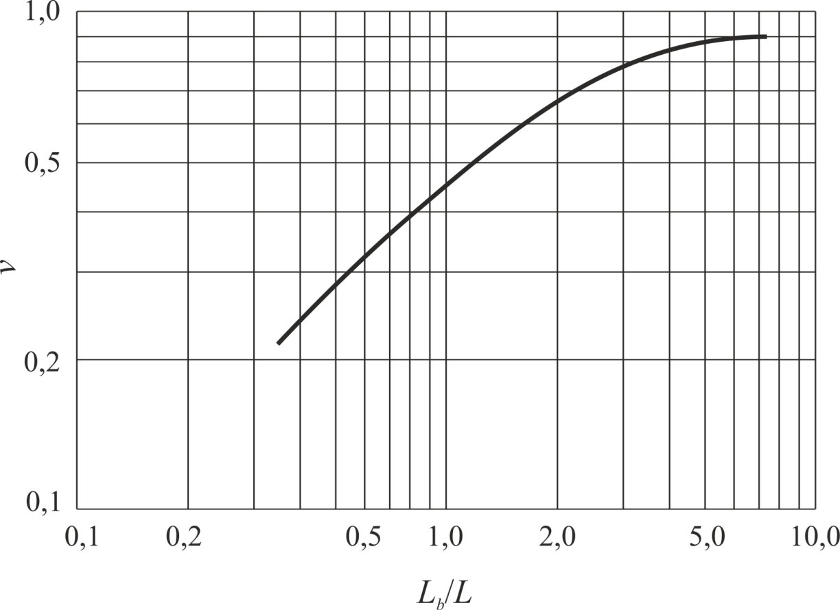
Рисунок 7.2 – Зависимость коэффициента ослабления взрывной волны от отношения длины конструкции L и характерной длины взрывной волны L_{b}

Т а б л и ц а 7.2 – Значения коэффициента сопротивления $c_{e}$
Динамическое пиковое давление $p_{max}$, кПа | Коэффициент бокового сопротивления $c_{e}$
0–175 | 0,4
175–350 | 0,3
> 350 | 0,2

Характерная длина взрывной волны L_{b} и характерная скорость $V$ фронта взрывной волны определяются по формулам:
$L_{b}=Vt_{p}$, (7.12)
$V=a_{0}\sqrt{(1+\frac{6p_{max}}{7p_{0}})}$, (7.13)
где $a_{0}=344 м/с$ – скорость звука в воздухе.
7.3.4 Значение коэффициента динамичности k_{d} для расчетных взрывных нагрузок, указанных в перечислениях а) и в) 7.3.2, при расчете на действие взрывных волн следует принимать равным 1,5; при расчете на действие ударных волн – равным 2,0; для любого типа расчетных взрывных нагрузок, указанных в перечислении б) 7.3.2, – равным 1,0.
Примечание – Численные значения коэффициента динамичности k_{d} допускается уточнять на основе результатов динамических расчетов сооружений на взрывные воздействия с учетом их изменения во времени и допустимого уровня повреждений конструкций.
Подраздел 7.3 (Измененная редакция, Изм. № 1).

8 Ударные нагрузки
8.1 Общие положения
8.1.1 Ударные нагрузки и их сочетания следует относить к нормируемым (проектным) аварийным расчетным ситуациям в том случае, если расчетные значения их параметров и способы приложения установлены в настоящем своде правил, нормативных документах на проектирование конструкций, задании на проектирование.
Ударные нагрузки следует учитывать как нормируемые (проектные) особые в тех случаях, когда они не входят в технологический процесс.
8.1.2 Ударные нагрузки следует учитывать в случаях, указанных в 8.2–8.6, а также в иных случаях, установленных в нормативных документах на проектирование конструкций и сооружений либо задании на проектирование.
(Измененная редакция, Изм. № 2).
8.1.3 При соответствующем обосновании допускается выполнить динамический анализ ударного воздействия с использованием натурного или численного моделирования.
8.1.4 При проектировании сооружений следует учитывать возможные последствия действия ударных нагрузок в комбинации с другими особыми воздействиями, например столкновение топливозаправочного транспортного средства с опорной конструкцией моста и последующий пожар.
8.2 Удары автотранспортных средств
8.2.1 Ударные нагрузки от автотранспортных средств следует относить к нормируемым (проектным) особым нагрузкам и учитывать для следующих типов зданий и сооружений:
- используемых для парковки автомобилей;
- в которых допускается движение транспортных средств или вилочных погрузчиков;
- граничащих с автодорожным или железнодорожным транспортным потоком при отсутствии полосы отчуждения;
- мостовых сооружений.
Расчет на ударные воздействия от автотранспортных средств следует проводить для пролетных строений мостов с подмостовым габаритом менее 6 м, а также для промежуточных стоечных опор.
Для случаев, когда возможно соударение автотранспортных средств с опорными конструкциями или фасадами зданий, расчетные значения эквивалентных квазистатических нагрузок следует принимать по таблице 8.1.

Таблица 8.1
Категория дороги по [3] и ГОСТ Р 52398 | Сосредоточенная нагрузка $F_{vx}$, кН  (в направлении движения) | Сосредоточенная нагрузка $F_{vу}$, кН  (перпендикулярно направлению движения)
Автомагистрали и скоростные автомобильные дороги категорий IА и IБ | 1000 | 500
Обычные автомобильные дороги категорий IВ, II | 750 | 375
Обычные автомобильные дороги категорий III–V | 500 | 250
Дворовые территории и гаражи с движением:  - легковых автомобилей  - грузовых автомобилей (с общей массой более 3,5 т) | 50  150 | 25  75

Нагрузки от столкновения грузовых автомобилей (с общей массой более 3,5 т) с частями сооружений следует учитывать в расчетах как равномерно распределенные по площади ударного контакта, которые прикладываются на высоте 1,0 м от уровня проезжей части.
Высоту площадки ударного контакта следует принимать равной 0,50 м, а ширину этой площадки – равной ширине конструктивного элемента, но не более 2,0 м.
Нагрузки от столкновения легковых автомобилей (с общей массой менее 3,5 т) с частями сооружений следует учитывать в расчетах как равномерно распределенные по площади ударного контакта, которые прикладываются на высоте 0,5 м от уровня проезжей части.
Высоту площадки ударного контакта следует принимать равной 0,25 м, а ширину этой площадки – равной ширине конструктивного элемента, но не более 1,5 м.
Для аварий, при которых габаритные размеры транспортного средства превышают размеры проема конструкции, площадь ударной нагрузки следует принимать равной площади контакта соударяемых объектов.
8.3 Удар погрузчика
При расчетах ударов погрузчиков о стены и фундаменты зданий, которые допускается считать жесткими, следует учитывать эквивалентную статическую нагрузку F_{h}, кН, определяемую по формуле
${ F}_{h}=W$, (8.1)
где ϕ – коэффициент динамичности, принимаемый равным 5;
W – вес погрузчика с максимальным грузом, кН.
Нагрузку следует прикладывать на высоте 0,75 м от пола или на высоте центра тяжести нагруженного погрузчика.
(Измененная редакция, Изм. № 1).
8.4 Удар вертолета
При проектировании зданий и сооружений с эксплуатируемыми посадочными вертолетными площадками на покрытии следует учитывать ударные воздействия от аварийной посадки.
Расчетное вертикальное эквивалентное квазистатическое воздействие вертолета на покрытие здания $F_{h}$, кН, следует определять по формуле
$F_{h}=3∙\sqrt{m}$, (8.2)
где m – масса вертолета, кг.
Воздействие от удара вертолета действует на участке размерами 2 × 2 м, расположенном в любом месте покрытия.
8.5 Ударные нагрузки от рельсового транспорта
8.5.1 Ударные воздействия, вызванные схождением с рельсов рельсовых транспортных средств под конструкциями или вблизи конструкций, необходимо учитывать для сооружений и их частей, расположенных вблизи железнодорожных путей.
8.5.2 Для зданий и сооружений, расположенных над рельсовыми путями или вблизи них в местах, где максимальная скорость рельсового транспорта не превышает 120 км/ч, предназначенных для постоянного или временного пребывания людей, ориентировочные расчетные значения эквивалентных статических нагрузок на сплошные стены и подобные конструкции следует принимать по таблице 8.2.

Таблица 8.2
Расстояние d между конструктивным элементом и осью ближайшего рельсового пути, м | Сосредоточенные нагрузки F_{vx} в направлении движения, кН | Сосредоточенные нагрузки F_{vy} перпендикулярно направлению движения, кН
3 м ≤ d ≤ 5 м | 4000 | 1500
d > 5 м | 0 | 0
П р и м е ч а н и я
1 Сосредоточенные нагрузки F_{vx} и F_{vy} должны быть приложены на установленной высоте над уровнем рельсов, которую рекомендуется принимать 1,8 м.
2 Если максимальная скорость рельсового транспорта в месте расположения конструкции не превышает 50 км/ч, то значения нагрузок по настоящей таблице допускается снижать на 50 %.
3 При максимальной разрешенной скорости рельсового транспорта в месте расположения конструкции свыше 120 км/ч расчетные значения горизонтальных эквивалентных статических нагрузок F_{vx} и F_{vy} следует определять в задании на проектирование с учетом дополнительных предупредительных и (или) защитных мер.
4 В случаях, не указанных в настоящей таблице, расчетные значения эквивалентных статических нагрузок следует устанавливать в техническом задании.
5 При организации движения на железнодорожных путях необщего пользования (см. пункт 3.1 СП 119.13330.2017, пункт 3.11 СП 261.1325800.2016) ударные нагрузки от рельсового транспорта допускается не учитывать, если максимальная скорость движения при въезде в здания и сооружения, на погрузочно-разгрузочных путях, а также на ремонтных и отстойных путях не более 3 км/ч.
Таблица 8.2 (Измененная редакция, Изм. № 2).

8.5.3 Для массивных конструкций, расположенных над рельсовыми путями или вблизи них, таких как мосты с движением автотранспорта или одноэтажные здания, не предназначенные для длительного пребывания людей и не служащие местами временного пребывания людей, ударные воздействия следует устанавливать в задании на проектирование.
8.5.4 Для конструкций, расположенных за тупиковыми рельсовыми путями, следует учитывать эквивалентное значение горизонтального статического усилия от удара в защитную стену, принимаемое равным F_{vx} = 5000 кН для пассажирских поездов и F_{vx} = 10000 кН для грузовых поездов. Эти усилия прикладываются на высоте 1,0 м над уровнем рельсов.
8.6 Ударные нагрузки от падения сползающего снега на нижележащие покрытия зданий и сооружений, а также на прилегающую территорию
8.6.1 Ударные нагрузки от падения сползающего снега на нижележащие покрытия зданий и сооружений следует относить к особым нормируемым нагрузкам в том случае, если максимальный уклон вышележащего покрытия превышает 20° и на покрытии отсутствуют снегозадерживающие преграды, парапеты или ограждения.
Особые снеговые нагрузки от падения снега при его сползании с вышележащего покрытия, примыкающего к перепаду высот, на нижележащее покрытие или на прилегающую территорию необходимо учитывать в том случае, если верхнее покрытие относится к двускатным или односкатным, имеющим уклон β₁ более 20°, а также к сводчатым, купольным и близким к ним по очертанию покрытиям, имеющим отношение стрелы подъема к пролету f/l > 1/8.
При этом необходимо учитывать два расчетных варианта нагружения:
а) распределенную нагрузку от сползания и падения сыпучего снега с верхнего покрытия в зону перепада высот, вариант 1 (см. рисунок 8.1, 8.6.2–8.6.5);
б) сосредоточенную нагрузку от падения уплотненного снега и льда на нижележащее покрытие или прилегающую территорию после его разрушения на части в процессе сползания, вариант 2 (см. рисунок 8.2, 8.6.6–8.6.8).
8.6.2 Расчетное значение особой распределенной снеговой нагрузки S от падения сыпучего снега, сползающего с верхнего покрытия здания в зону перепада высот (см. рисунок 8.1), зависит от снегового района и геометрической формы покрытия и определяется по формуле
S = γ_{f} k _{d} μ_{s} S_{g}, (8.3)
где γ_{f} – коэффициент надежности по нагрузке для снеговой нагрузки, принимаемый согласно СП 20.13330;
k_{d} – коэффициент динамичности, принимаемый согласно 8.6.5;
μ_{s} – коэффициент формы, учитывающий долю сползающего и падающего снега с верхнего покрытия, принимаемый согласно 8.6.3;
S_{g} – нормативное значение веса снегового покрова, определяемое согласно СП 20.13330 для места строительства.

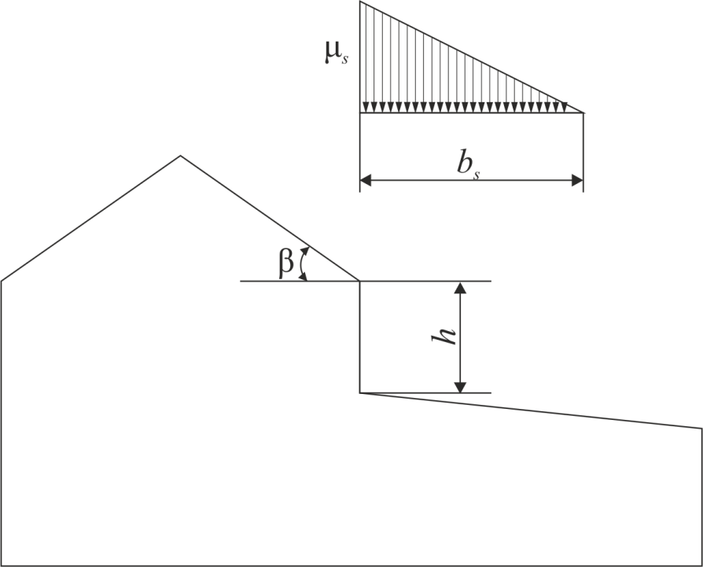

Рисунок 8.1 – Распределенная нагрузка от падения снега (вариант 1)

8.6.3 Коэффициент, учитывающий долю сползающего и падающего снега с верхнего покрытия μ_{s,} следует принимать как
$μ_{s}=\frac{m_{1}l_{1}^{'}}{h}$, (8.4)
где т₁ – доля снега, сползающего с верхнего покрытия, принимаемая равной 0,5;
– длина участка верхнего () покрытия, с которого снег сползает в зону перепада высоты, м, которую следует принимать согласно СП 20.13330.2016 (приложение Б, подраздел Б.8, перечисление б));
h – высота перепада, м, отсчитываемая от края или карниза верхнего покрытия до кровли нижнего или до планировочной отметки прилегающей территории. При h более 8 м при определении μ_{s} принимают h = 8 м.
Значение $μ_{s}$ не должно превышать предельного значения 6,0.
8.6.4 В том случае, если падающий с верхнего покрытия сыпучий снег сползает вдоль всей длины ската верхнего покрытия, снеговую нагрузку следует учитывать, как особую распределенную нагрузку треугольного очертания (см. 8.6.1, перечисление а)).
Плотность снега на покрытии при этом не превышает в среднем 350 кгс/м³.
Длина зоны приложения нагрузки от падения сползающего сыпучего снега b_{s}, м, на нижнем покрытии или прилегающей территории, отсчитываемая от перепада высот, определяется как b_{s} = 2h, но не более 16 м.
8.6.5 Значение коэффициента динамичности k_{d} для особой снеговой нагрузки от падения снега следует принимать в зависимости от высоты перепада и способа приложения нагрузки, но не менее 1,2.
8.6.6 Расчетное значение особой сосредоточенной нагрузки P_{s}, кН, от падения уплотненного снега и льда на нижележащее покрытие или прилегающую территорию (см. рисунок 8.2) определяют по формуле
P_{s} = k_{d} μ_{p} P_{g}, (8.5)
где k_{d} – коэффициент динамичности, принимаемый согласно 8.6.7;
μ_{p} – коэффициент формы, принимаемый 1,25 для односкатных или двускатных покрытий зданий и 2,0 для покрытий сводчатого, купольного и близких к ним очертаний;
P_{g} = S_{g}ab – вес условного снежного параллелепипеда размерами а = 1 м и b = 1 м.
При высоте перепада h более 8 м при определении μ_{p} принимают h = 8 м.
Сосредоточенную нагрузку P_{s} прикладывают в любом месте полосы шириной b_{s} = 2h, но не более 16 м от перепада высот.
Особую сосредоточенную нагрузку от падения снега следует учитывать как распределенную по квадратной площадке размерами 1×1 м на произвольном участке нижнего покрытия, примыкающего к перепаду высот, или на участке прилегающей территории в пределах зоны вероятного падения снега (см. 8.6.1, перечисление б)) в зависимости от снегового района Российской Федерации, принимаемого согласно СП 20.13330.
Вес условного снежного параллелепипеда P_{g} для снеговых районов Российской Федерации приведен в таблице 8.3.

Таблица 8.3 – Вес условного снежного параллелепипеда P_{g}
Снеговой район  (см. СП 20.13330) | I | II | III | IV | V | VI | VII | VIII
Вес условного снежного параллелепипеда P_{g}, кН | 0,5 | 1,0 | 1,5 | 2,0 | 2,5 | 3,0 | 3,5 | 4,0

Плотность уплотненного снега и льда на покрытии при этом составляет 350–700 кгс/м³.

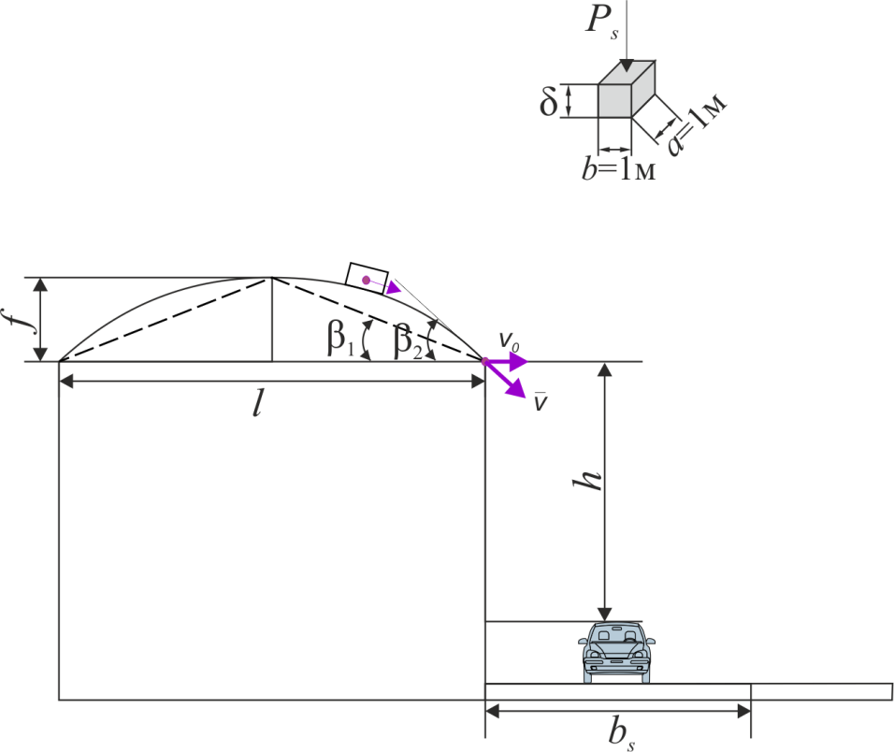

β₁ – угол уклона для односкатных и двускатных покрытий; β₂ – угол уклона для покрытий сводчатого и купольного очертаний

Рисунок 8.2 – Сосредоточенная нагрузка от падения снега (вариант 2)

8.6.7 В том случае, если падающий с верхнего покрытия слежавшийся уплотненный снег разрушается, как при сходе снежных лавин (8.6.1, перечисление б)), необходимо учитывать особую сосредоточенную снеговую нагрузку от удара условного снежного параллелепипеда.
При учете особых воздействий от падения снега в виде сосредоточенной нагрузки, при отсутствии снега на нижнем покрытии или объектах прилегающей территории (пешеходные зоны, автомобильные дороги и т. п.), коэффициент динамичности k_{d} следует вычислять по формуле
k_{d} = $1+\sqrt{1+\frac{v^{2}}{g∆_{ст}}}$, (8.6)
где v – скорость в момент удара условного снежного параллелепипеда, м/с, вычисляемая согласно 8.6.8;
g – ускорение свободного падения, м/с²;
$∆_{ст}$ – статическое перемещение от той же нагрузки в месте ее приложения, м.
В том случае, если падение снега происходит в зону повышенных снегоотложений на нижнем покрытии возле перепада высот, коэффициент динамичности допускается принимать 2,0.
8.6.8 Скорость v, м/с, в момент удара условного снежного параллелепипеда определяют для следующих расчетных ситуаций:
а) При сползании условного снежного параллелепипеда с плоской наклонной поверхности с последующим падением на нижележащее покрытие или прилегающую территорию (см. рисунок 8.2) – по формуле
$v^{2}=v_{0}^{2}+2gh$. (8.7)
При учете трения по наклонной поверхности скольжения начальная скорость
$v_{0}^{2}=2gf\left(1-\frac{ν}{tgβ}\right)\cos^{2}β,$ (8.8)
где h – высота падения условного снежного параллелепипеда;
f – стрела подъема верхнего покрытия;
ν – коэффициент трения, принимаемый по СП 20.13330.2016 (таблица 10.3);
β – уклон поверхности верхнего покрытия в конце участка сползания снега, принимаемый β₁ для односкатных и двускатных покрытий, β₂ – для покрытий сводчатого и купольного очертаний.
б) При падении условного снежного параллелепипеда с крайней части покрытия возле перепада высот в формуле (8.7) принимают начальную скорость v₀ = 0.
Для гладких поверхностей покрытия (листовая сталь, полимерное покрытие из поливинилхлорида) трение допускается не учитывать (ν = 0).
Выбор расчетных ситуаций осуществляется в задании на проектирование.
Подраздел 8.6 (Введен дополнительно, Изм. № 2).

9 Нагрузки от пожарных автомобилей на стилобатные и подземные части зданий
9.1 В расчетах зданий и сооружений при проектных аварийных расчетных ситуациях необходимо учитывать нагрузки от пожарного автотранспорта согласно техническим данным транспортных средств и в соответствии с заданием на проектирование.
Указанные нагрузки следует учитывать в особом сочетании.
9.2 Расчетное значение нагрузки от транспортных средств общей массой свыше 16 т, в том числе пожарного автотранспорта, на стены подвалов и покрытие подземной части зданий следует принимать согласно техническим данным транспортных средств и в соответствии с заданием на проектирование. При отсутствии паспортных данных транспортных средств следует принимать нормативное значение нагрузки от веса пожарных автомобилей не менее 36 кПа.
9.3 Расчетные значения нагрузок от пожарных автомобилей, действующие на покрытие подземной части здания, доступное для их проезда, следует принимать в зависимости от класса автомобилей, но не менее 160 кН на каждую ось, или равными 450 кН, прикладываемыми в наиболее неблагоприятном возможном положении, с учетом требований СП 35.13330.
В расчетах необходимо учесть нагрузки, обеспечивающие наиболее неблагоприятные варианты нагружения.
9.4 Давление на покрытие от выносных опор пожарного автомобиля необходимо учитывать в отдельном расчетном сочетании нагрузок и принимать равным наибольшей нагрузке на опору при перемещении гидроподъемника, составляющей 1,75 средней нагрузки на опору.
9.5 Размеры площадки для передачи нагрузки от колес пожарного автомобиля на покрытие проезжей части следует принимать равными 0,2 × 0,6 м; размеры основания выносной опоры или специальной подкладки – 0,5 × 0,5 м.

Приложение А

Дополнительные коэффициенты надежности для экстремальных снеговых, гололедных нагрузок и температурных климатических воздействий

Таблица А.1 – Значения дополнительного коэффициента надежности γ_{а} при определении экстремальной снеговой нагрузки
УГМС | Республика, край, область | Населенный пункт | Снеговой район по СП 20.13330 | Значения коэффици-ента γ_{а}
Верхне-Волжское | Республика Мордовия | Саранск | III | 1,20
Дальневосточное | Хабаровский край | Чумикан | V | 1,50
Западно-Сибирское | Алтайский край | Алейск | II | 1,60
 |  | Волчиха | II | 1,35
 |  | Змеиногорск | III | 1,60
 |  | Камень-на-Оби | II | 1,35
 | Кемеровская область | Таштагол | VII | 1,30
 | Новосибирская область | Барабинск | II | 1,40
 |  | Чулым | II | 1,30
Камчатское | Камчатский край | Усть-Камчатск | VIII | 1,75
 |  | Петропавловск-Камчатский | VIII | 1,40
 |  | Октябрьский | VII | 1,65
 |  | Начики | VIII | 1,80
Колымское | Магаданская область | Талон | V | 1,90
Обь-Иртышское | Омская область | Черлак | II | 1,90
Приволжское | Оренбургская область | Кувандык | III | 1,30
 | Пензенская область | Пенза | III | 1,35
Приморское | Приморский край | Барабаш | II | 1,90
 |  | Лазо | III | 1,20
Сахалинское | Сахалинская область | Ново-Александровск | VIII | 1,25
Северное | Архангельская область | Северодвинск | IV | 1,20
Северо-Западное | Ленинградская область | Волосово | III | 1,30
Северо-Кавказское | Краснодарский край | Белореченск | II | 1,20
 |  | Краснодар | II | 1,50
 |  | Кропоткин | II | 1,20
 |  | Крымск | II | 1,25
 |  | Лабинск | II | 1,50
 |  | Майкоп | II | 1,20
 |  | Тихорецк | II | 1,20
 | Ростовская область | Вешенская | II | 1,20
 | Республика Северная Осетия – Алания | Михайловское  (Колонка) | I | 1,50
 | Ставропольский край | Донское | II | 1,30
 |  | Невинномысск | II | 1,50
 |  | Ставрополь | II | 1,25
Уральское | Свердловская область | Качканар | IV | 1,20
 | Челябинская область | Нязепетровск | III | 1,30
Центральное | Калужская область | Малахово (Боровск, Обнинск) | III | 1,30
 | Рязанская область | Тума | III | 1,20
Центрально-Черноземное | Брянская область | Унеча | III | 1,35

Таблица А.2 – Значения дополнительного коэффициента надежности γ_{а} при определении экстремальной гололедной нагрузки
Населенный пункт | Гололедный район  по СП 20.13330 | Значения коэффициента γ_{а}
Вайда-Губа | II | 1,70
Марково | II | 2,40
Анадырь | III | 1,60
Санкт-Петербург | II | 1,40
Старая Русса | II | 1,60
Никольск | I | 2,90
Опарино | I | 2,45
Яранск | I | 1,25
Нижний Новгород | II | 1,40
Йошкар-Ола | I | 1,30
Чулпаново | II | 1,35
Балаганск | II | 1,45
Иркутск | II | 1,40
Тымовское | III | 1,90
Южно-Сахалинск | III | 1,20
Поныри | II | 1,40
Валуйки | II | 1,30
Цимлянск (Волгодонск) | III | 1,20
Яйлю | III | 1,30
Туапсе | IV | 1,20

Таблица А.3 – Значения дополнительного коэффициента надежности γ_{а} при определении максимальных значений температуры воздуха T_{max}, °C
Населенный пункт | T_{max,50}, °С | Значения коэффициента γ_{а}
Волочанка | 34,8 | 1,1
Териберка | 35,3 | 1,2
Янискоски | 34,8 | 1,1
Каневка | 33,7 | 1,1
Сортавала | 33,1 | 1,1
Каменный | 29,2 | 1,1
Печора | 37,1 | 1,2
Троицко-Печорское | 36,1 | 1,1
Койгородок | 36,5 | 1,1
Джарджан | 35,1 | 1,1
Санкт-Петербург | 35,5 | 1,1
Великие Луки | 35,1 | 1,1
Торопец | 35,2 | 1,1
Смоленск | 34,9 | 1,1
Трубчевск | 36,7 | 1,1
Кумены | 36,6 | 1,1
Яранск | 37,7 | 1,1
Нижний Новгород | 37,7 | 1,1
Москва | 36,5 | 1,1
Коломна | 37,6 | 1,1
Сухиничи | 36,1 | 1,1
Плавск | 38,1 | 1,1
Дебессы | 36,8 | 1,1
Кильмезь | 37,3 | 1,1
Елабуга | 38,2 | 1,1
Златоуст | 36,4 | 1,1
Стерлитамак | 40,0 | 1,1
Тасеево | 36,9 | 1,1
Солянка | 36,0 | 1,1
Карам | 36,5 | 1,1
Цакир | 37,3 | 1,1
Мазаново | 37,4 | 1,1
Чекунда | 37,0 | 1,1
Пограничное | 37,5 | 1,1
Рыльск | 38,3 | 1,1
Поныри | 38,1 | 1,1
Воронеж | 40,0 | 1,1
Эрзин | 41,1 | 1,1
Пятигорск | 38,5 | 1,1
Зеленчукская | 38,4 | 1,1
П р и м е ч а н и е – T_{max,50} – превышаемое один раз в 50 лет значение максимальной температуры воздуха, °C.

Таблица А.4 – Значения дополнительного коэффициента надежности γ_{а} при определении минимальных значений температуры воздуха T_{min}, °C
Населенный пункт | T_{min,50}, °С | Значения коэффициента γ_{а}
Дудинка | –56,2 | 1,1
Надым | –56,1 | 1,1
Тихвин | –45,3 | 1,1
Старица | –41,6 | 1,1
Трубчевск | –36,7 | 1,1
Киров | –44,6 | 1,1
Максатиха | –43,8 | 1,1
Ветлуга | –42,9 | 1,2
Кумены | –47,7 | 1,1
Переславль-Залесский | –40,3 | 1,1
Кильмезь | –46,3 | 1,2
Енисейск | –58,4 | 1,1
Ачинск | –53,8 | 1,2
Красноярск | –50,3 | 1,1
Нижнеангарск | –44,4 | 1,1
Усть-Баргузин | –48,8 | 1,1
Улан-Удэ | –48,2 | 1,1
Кяхта | –43,6 | 1,3
Токо | –60,6 | 1,1
Николаевск-на-Амуре | –44,3 | 1,1
Верхняя Томь | –52,1 | 1,1
Хабаровск | –37,9 | 1,1
Дальнереченск | –40,4 | 1,1
Мельничное | –46,2 | 1,1
Тымовское | –50,3 | 1,1
Новоузенск | –37,9 | 1,1
Приморско-Ахтарск | –26,3 | 1,2
Кара-Тюрек | –39,8 | 1,1
Анапа, МГ | –22,8 | 1,2
Шаджатмаз | –26,5 | 1,2
Теберда | –26,5 | 1,1
П р и м е ч а н и е – T_{min,50} – превышаемое один раз в 50 лет значение минимальной температуры воздуха, °C.
(Измененная редакция, Изм. № 1).

Приложение Б
(Исключено, Изм. № 2).

Приложение В

Дополнительные коэффициенты условий работы для большепролетных сооружений

Дополнительные коэффициенты условий работы для большепролетных сооружений, для которых не выполняются расчеты на прогрессирующее обрушение, следует принимать по таблице В.1.

Таблица В.1 – Дополнительные коэффициенты условий работы γ_{сдоп}
Ключевые элементы конструкции | Пролет, м | Дополнительные коэффициенты условий работы γ_{сдоп} в зависимости от расчетного срока эксплуатации сооружения
 |  | До 50 лет | От 50 до 75 лет | Свыше 75 лет
1 Сжатые и растянутые железобетонные и стальные опорные контуры оболочек покрытий | До 60 | 1,0 | 0,95 | 0,9
 | От 60 до 100 | 0,95 | 0,9 | 0,85
 | Свыше 100 | 0,9 | 0,85 | 0,8
2 Главные ванты и трос-подборы висячих покрытий | До 60 | 1,0 | 0,95 | 0,9
 | От 60 до 100 | 0,95 | 0,9 | 0,85
 | Свыше 100 | 0,9 | 0,85 | 0,8
3 Пилоны (стойки) и оттяжки от пилонов (стоек) | До 60 | 1,0 | 0,95 | 0,9
 | От 60 до 100 | 0,95 | 0,9 | 0,85
 | Свыше 100 | 0,9 | 0,85 | 0,8
4 Основные колонны (опоры) по периметру сооружения | До 60 | 1,0 | 0,95 | 0,9
 | От 60 до 100 | 0,95 | 0,9 | 0,85
 | Свыше 100 | 0,9 | 0,85 | 0,8
5 Основные несущие элементы пролетной конструкции (фермы, балки) | До 60 | 1,0 | 1,0 | 1,0
 | От 60 до 100 | 0,95 | 0,95 | 0,95
 | Свыше 100 | 0,9 | 0,9 | 0,9
Примечания
1 (Исключено, Изм. № 1).
2 Приведенные в настоящей таблице дополнительные коэффициенты условий работы γ_{сдоп} следует учитывать только для основных сочетаний нагрузок одновременно с коэффициентом надежности по ответственности γ_{n} и коэффициентами условий работы элементов и соединений в соответствии с требованиями действующих нормативных документов.
(Измененная редакция, Изм. № 1).

Приложение Г

Организационные мероприятия по предотвращению или снижению риска возникновения аварийных ситуаций

Г.1 Следует принимать рациональное сочетание нескольких методов обеспечения безопасности конструкций от прогрессирующего обрушения.
Г.2 К организационным мерам безопасности, исключающим, предупреждающим или снижающим до минимума влияние особых воздействий следует отнести комплексное обеспечение безопасности и антитеррористической защищенности:
- возведение защищенного периметра перед сооружением (ограждения в виде массивных тумб, надолбов, подпорных стенок, систему искусственных защитных барьеров) для воспрепятствования приближения транспортных средств к сооружению, в том числе в целях террористического нападения;
- увеличение размеров зон, недоступных для террористической угрозы, за счет увеличения не менее чем на 50 м расстояния между защищенным периметром и фасадами сооружения;
- разработка комплекса организационных мероприятий по защите сооружения по периметру (въездной контроль, система наблюдения, защита от проникновения внутрь здания с помощью стальных решеток, датчиков защитной сигнализации, технические средства досмотра и т. п.);
- технические мероприятия (объемно-планировочные, конструктивные, инженерные, организационные), обеспечивающие своевременную, беспрепятственную и безопасную эвакуацию людей при возникновении аварийных ситуаций;
- запрещение хранения взрывчатых материалов в сооружении или оборудование для их хранения специальных помещений с постоянным контролем выполнения правил их эксплуатации;
- мониторинг состояния несущих конструкций (см. ГОСТ 31937), в процессе которого отслеживают техническое состояние элементов и конструкций в целом, и организация надлежащей эксплуатации сооружения, для чего в составе проектной документации должен быть предусмотрен специальный раздел с паспортом (регламентом) по эксплуатации сооружения.
(Измененная редакция, Изм. № 2).
Г.3 Перечисленные в Г.2 мероприятия должны обеспечиваться соблюдением требований к квалификации персонала при выполнении проектных и строительных работ, использованием надлежащих строительных материалов, выбором методов контроля и приемки и обязательным их выполнением на всех стадиях проектирования, возведения и эксплуатации сооружения.
Г.4 Для ограничения последствий взрывов внутри помещений допускается применять следующие меры:
- применение легкосбрасываемых элементов с установленным давлением срабатывания;
- разделение соседних участков сооружения с хранящимися взрывчатыми веществами;
- ограничение зон сооружения, подверженных риску взрыва;
- применение специальных защитных мер между смежными конструкциями, подверженными риску взрыва, в целях исключения распространения давления.

Библиография

[1] Федеральный закон от 30 декабря 2009 г. № 384-ФЗ «Технический регламент о безопасности зданий и сооружений»
[2] Федеральный закон от 21 июля 1997 г. № 116-ФЗ «О промышленной безопасности опасных производственных объектов»
[3] Постановление Правительства Российской Федерации от 28 сентября 2009 г. № 767 «О классификации автомобильных дорог в Российской Федерации»
(Измененная редакция, Изм. № 2).
[4] Приказ Федеральной службы по экологическому, технологическому и атомному надзору от 25 ноября 2016 г. № 495 «Об утверждении требований к регистрации объектов в государственном реестре опасных производственных объектов и ведению государственного реестра опасных производственных объектов» (зарегистрирован Министерством юстиции Российской Федерации 22 февраля 2017 г., регистрационный № 45760)
[5] Федеральный закон от 22 июля 2008 г. № 123-ФЗ «Технический регламент о требованиях пожарной безопасности»
(Введена дополнительно, Изм. № 2).

УДК 624.04:006.354 ОКС 91.040.01

Ключевые слова: аварийная расчетная ситуация, особые воздействия, прогрессирующее обрушение, локальное разрушение, экстремальные климатические воздействия

